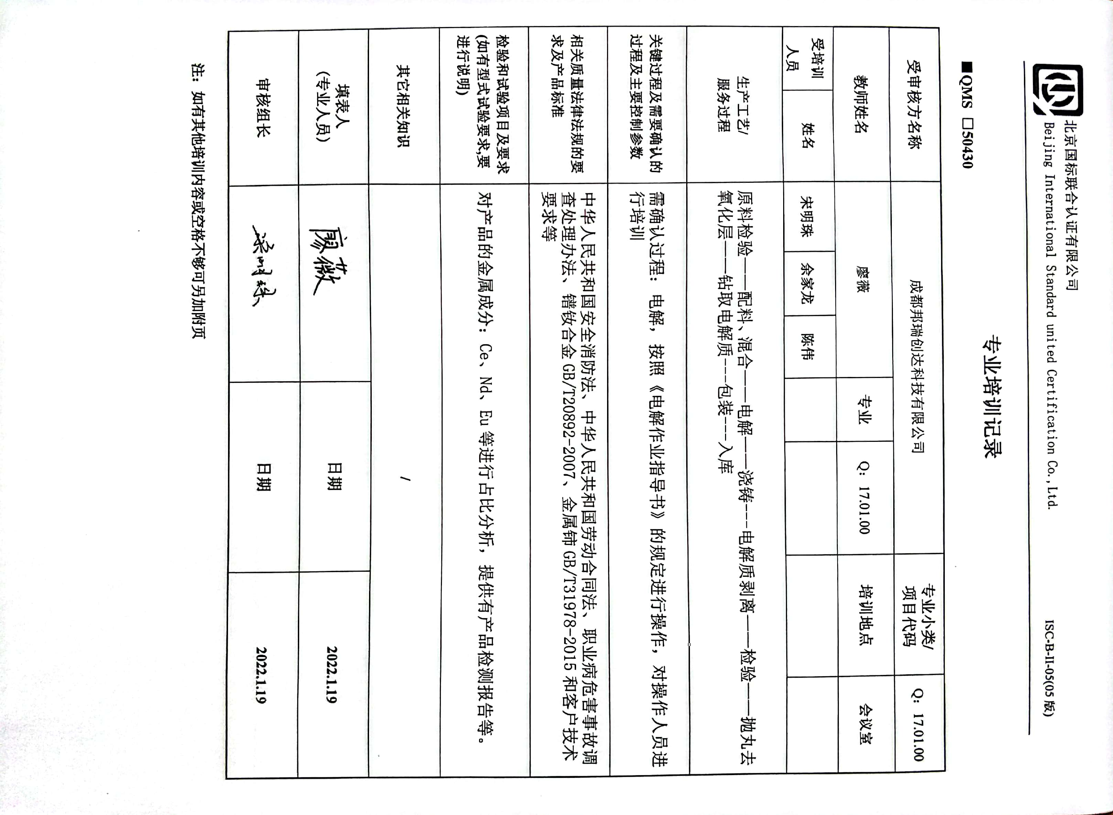
专业培训记录
■QMS □50430

受审核方名称 |  | 成都邦瑞创达科技有限公司 |  |  |  |  | 专业小类/  项目代码 |  | Q：17.01.00
教师姓名 |  | 廖薇 |  |  | 专业 | Q：17.01.00 | 培训地点 |  | 会议室
受培训人员 | 姓名 | 宋明珠 | 余家龙 | 陈伟
生产工艺/  服务过程 |  | 原料检验——配料、混合——电解——浇铸---电解质剥离——检验——抛丸去氧化层——钻取电解质---包装---入库
关键过程及需要确认的过程及主要控制参数 |  | 需确认过程：电解，按照《电解作业指导书》的规定进行操作，对操作人员进行培训
相关质量法律法规的要求及产品标准 |  | 中华人民共和国安全消防法、中华人民共和国劳动合同法、职业病危害事故调查处理办法、镨钕合金GB/T20892-2007、金属铈GB/T31978-2015和客户技术要求等
检验和试验项目及要求(如有型式试验要求,要进行说明) |  | 对产品的金属成分：Ce、Nd、Eu等进行占比分析，提供有产品检测报告等。
其它相关知识 |  | /
填表人  (专业人员) |  |  |  |  | 日期 |  |  | 2022.1.19
审核组长 |  | 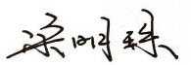 |  |  | 日期 |  |  | 2022.1.19

注：如有其他培训内容或空格不够可另加附页

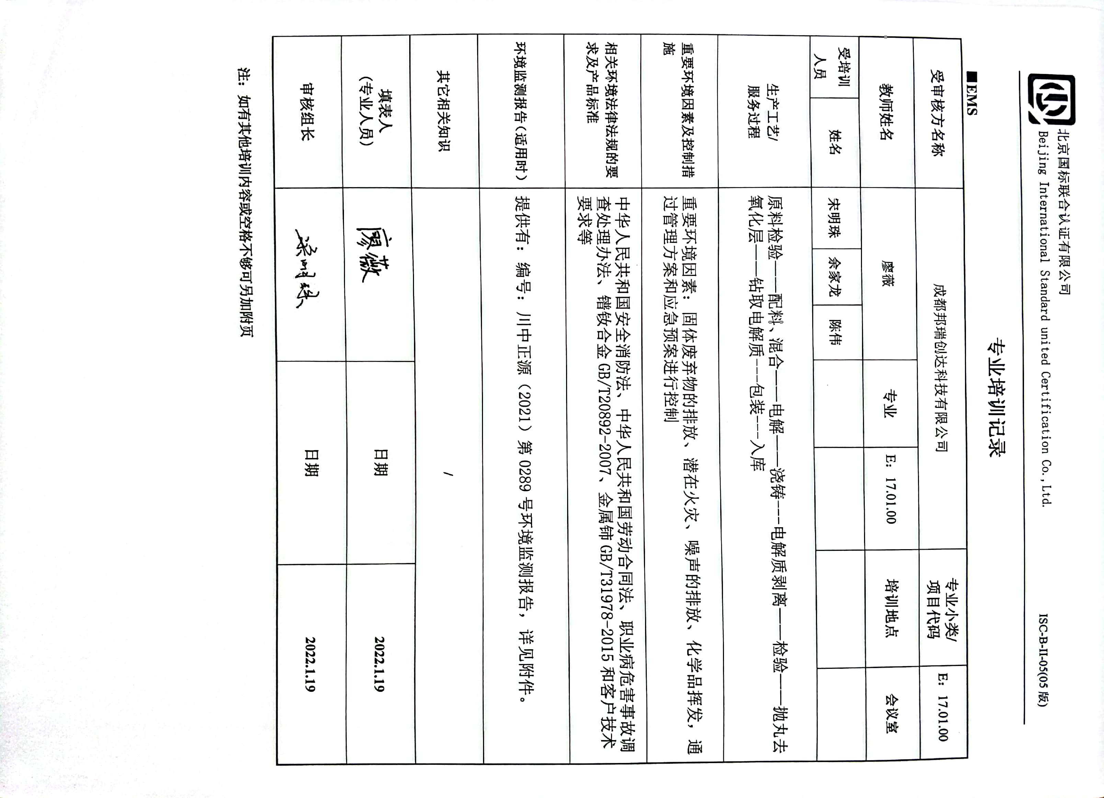
专业培训记录
■EMS
受审核方名称 |  | 成都邦瑞创达科技有限公司 |  |  |  |  | 专业小类/  项目代码 |  | E：17.01.00
教师姓名 |  | 廖薇 |  |  | 专业 | E：17.01.00 | 培训地点 |  | 会议室
受培训人员 | 姓名 | 宋明珠 | 余家龙 | 陈伟
生产工艺/  服务过程 |  | 原料检验——配料、混合——电解——浇铸---电解质剥离——检验——抛丸去氧化层——钻取电解质---包装---入库
重要环境因素及控制措施 |  | 重要环境因素：固体废弃物的排放、潜在火灾、噪声的排放、化学品挥发，通过管理方案和应急预案进行控制
相关环境法律法规的要求及产品标准 |  | 中华人民共和国安全消防法、中华人民共和国劳动合同法、职业病危害事故调查处理办法、镨钕合金GB/T20892-2007、金属铈GB/T31978-2015和客户技术要求等
环境监测报告（适用时） |  | 提供有：编号：川中正源（2021）第0289号环境监测报告，详见附件。
其它相关知识 |  | /
填表人  (专业人员) |  |  |  |  | 日期 |  |  | 2022.1.19
审核组长 |  |  |  |  | 日期 |  |  | 2022.1.19

注：如有其他培训内容或空格不够可另加附页

